首先建立特定港口的模板库，包括彩色图像image01.jpg和二值化图像image01_binary.jpg。然后输入待检测图像image02.jpg，经过膨胀、二值化操作进行海陆分离，得到待检测图像的黑白图像image02_binary.jpg，其中黑色表示海洋，白色表示陆地和舰船。

其次将模板库彩色图像image01.jpg与待检测图像image02.jpg进行surf特征匹配，得到从模板图像image01.jpg到待检测图像image02.jpg的投影映射矩阵homo，然后将模板黑白图像通过求得的homo矩阵映射到新图像上，对新图像和模板库二值化图像imag02_binary.jpg做减运算，将两幅图像重叠区域的像素值变为0，剩下的白色区域即为可疑区域。

最后，对可疑区域进行轮廓提取，根据舰船的特征（如轮廓区域的面积、长度、最小外接矩形的长宽比等）设置阈值，从而排除虚假区域，得到最终的舰船。

程序运行结果如图1至图7所示。

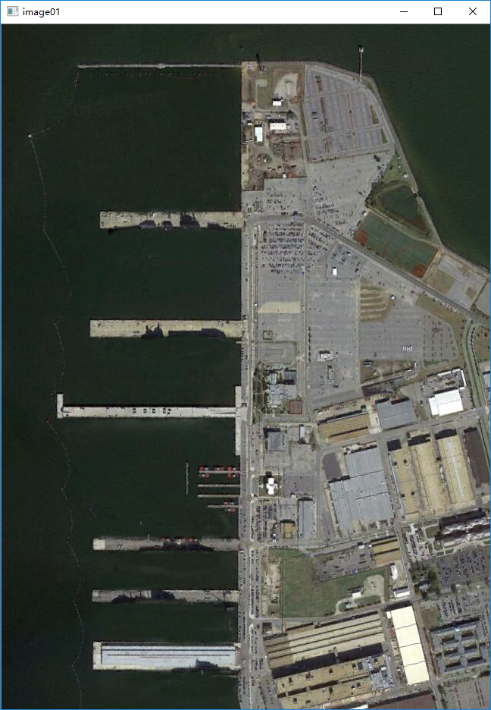

图1.模板库彩色图像image01.jpg

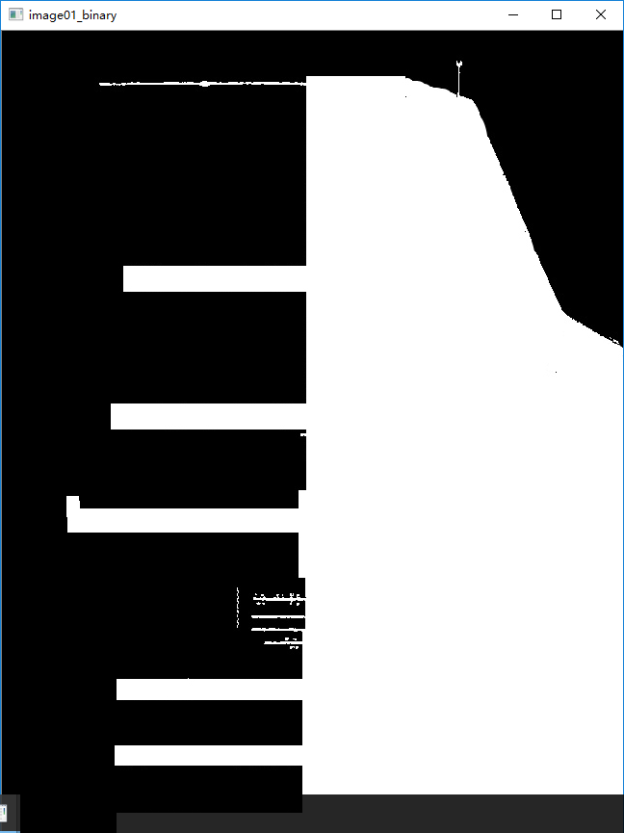

图2.模板库黑白图像image01_binary.jpg

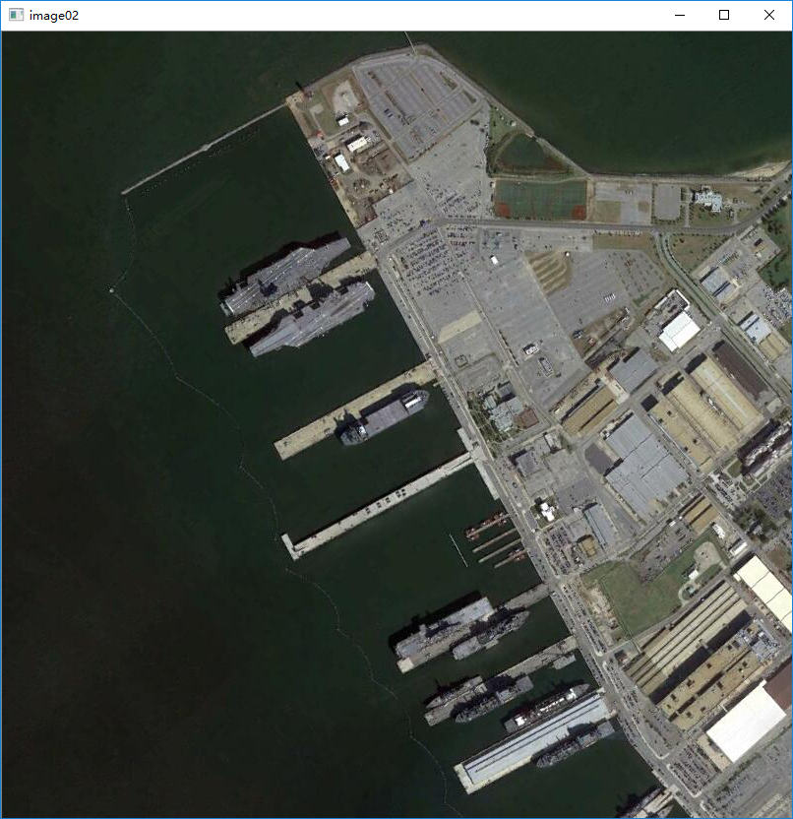

图3.待检测图像彩色图image02.jpg

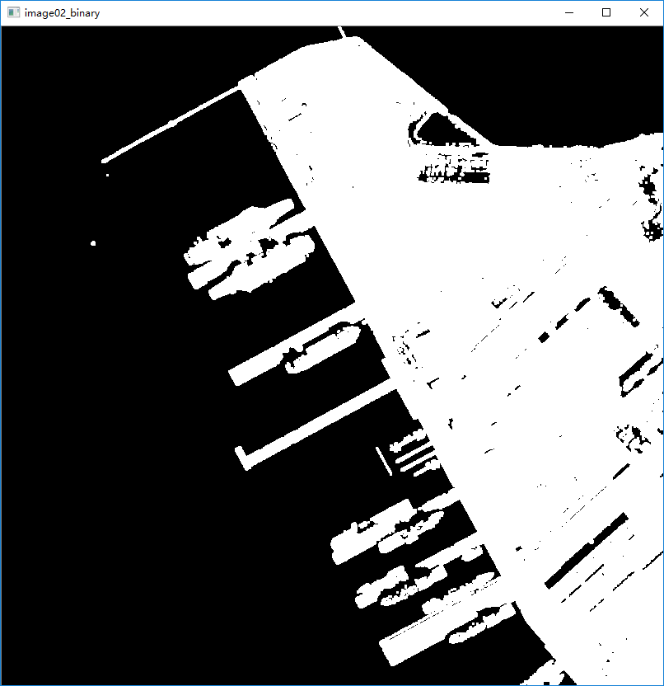

图4.待检测图像黑白图image02_binary.jpg

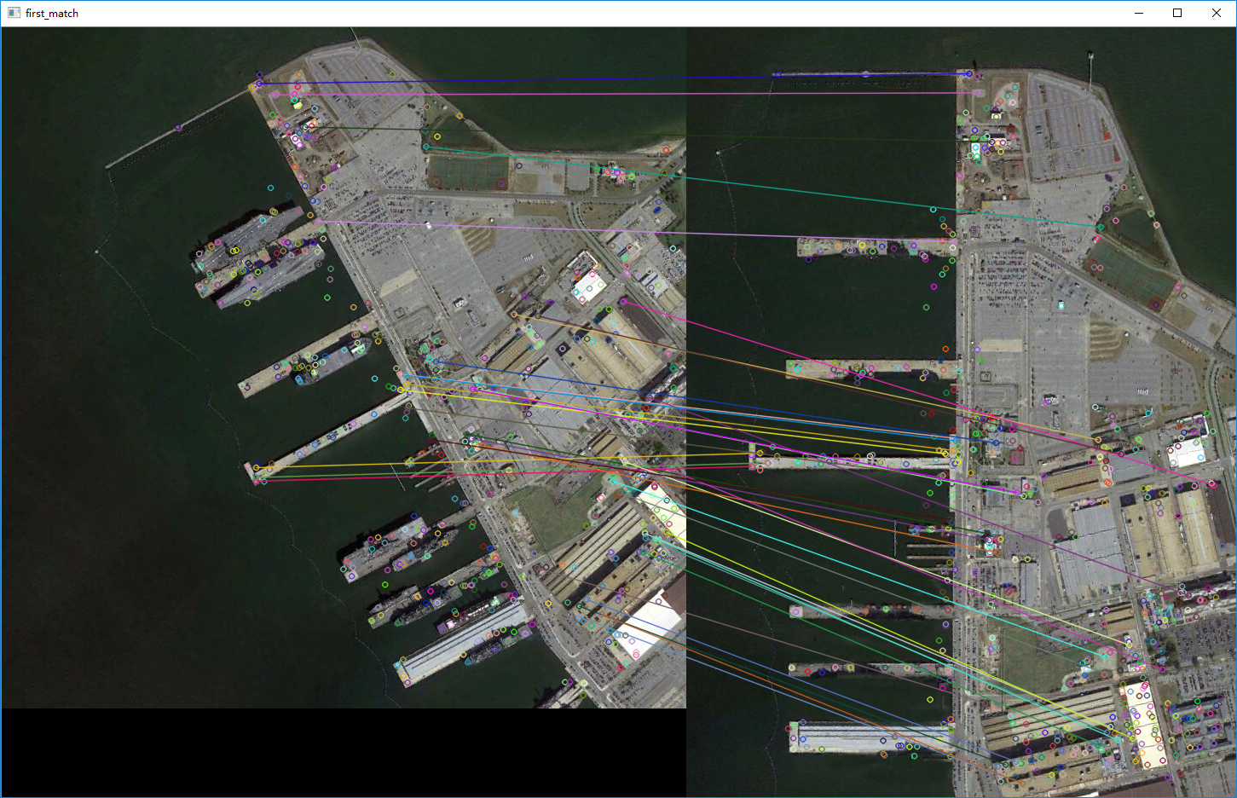

图5.待检测图像imag02.jpg（左）与模板库图像image01.jpg（右）匹配结果

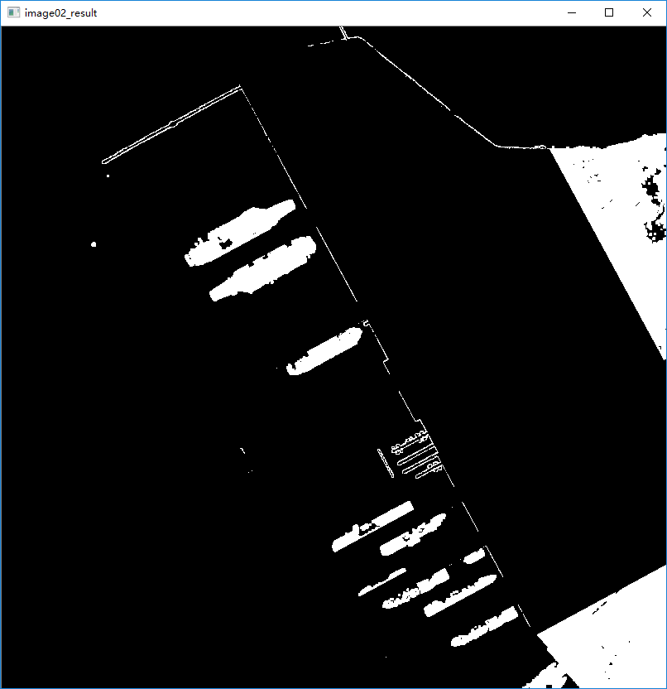

图6.可疑区域提取结果

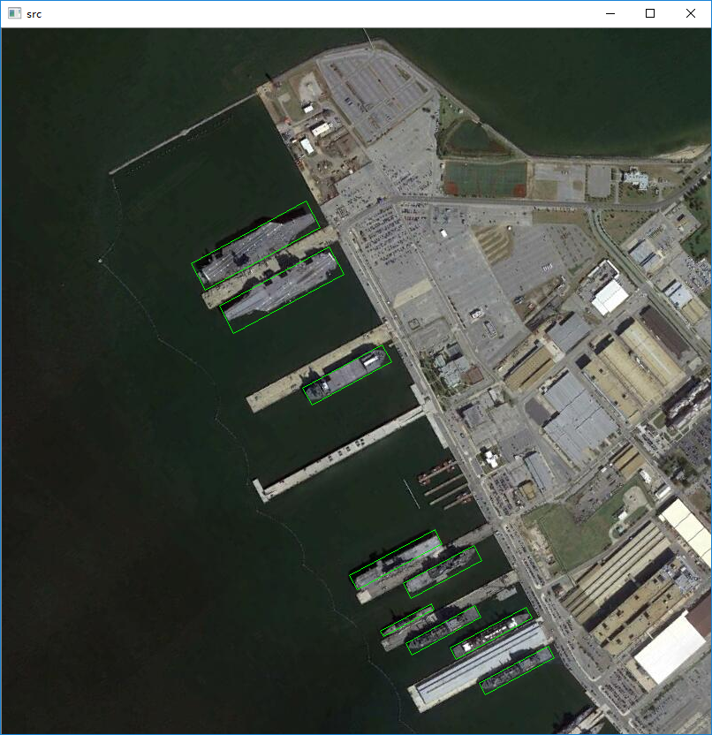

图7.舰船检测结果